Что нужно знать каждому
Ежегодно регистрируются десятки пожаров, в результате которых люди получают ожоги, но нередко последствия пожаров еще более трагичны — в огне гибнет человек. Происходит это по различным причинам, но чаще всего из-за неосторожности в обращении с огнем. Во многих случаях человеку можно помочь, но как это сделать?
- Человеку в горящей одежде не давайте двигаться, перемещаться, тем более бегать — пламя в этом случае разгорится еще сильнее (воздействие пламени горящей одежды в течение 1 — 2 минут приводит к тяжелым ожогам, чаще со смертельным исходом).
- Опрокиньте горящего человека на землю, при необходимости сделайте подножку, а затем погасите огонь при помощи плотной ткани, воды, земли, снега и т. п., оставив голову открытой, чтобы он не задохнулся продуктами горения.
- Вызовите скорую помощь, сообщите в пожарную охрану.
- Окажите посильную доврачебную помощь.
При ожогах первой степени (когда кожа только покраснела) для уменьшения боли и предупреждения отека тканей применяют (в течение десяти минут) холодную воду, лед или снег, а затем смазывают пораженный участок водкой или одеколоном, но повязку не накладывают. Несколько раз в день обрабатывают противоожоговыми аэрозолями или наносят тонким слоем синтомициновую мазь.
При ожогах второй степени (когда образовались пузыри, причем некоторые из них лопнули) обрабатывать пораженные места водкой или одеколоном не следует, так как это вызовет сильную боль и жжение. На область ожога наложите стерильную повязку из бинта или проглаженной ткани. Обожженную кожу не следует смазывать жиром, зеленкой или марганцовкой. Облегчения это не приносит, а только затрудняет врачу определение степени поражения тканей. Хорошо помогают примочки из мочи – это старинное и безотказное народное средство.
Если одежда загорелась на вас, не вздумайте бежать - пламя разгорится еще сильнее. Постарайтесь быстро сбросить горящую одежду. Вам повезло, если рядом есть лужа или сугроб - ныряйте туда. Если их нет, падайте на землю и катайтесь, пока не собьете пламя.
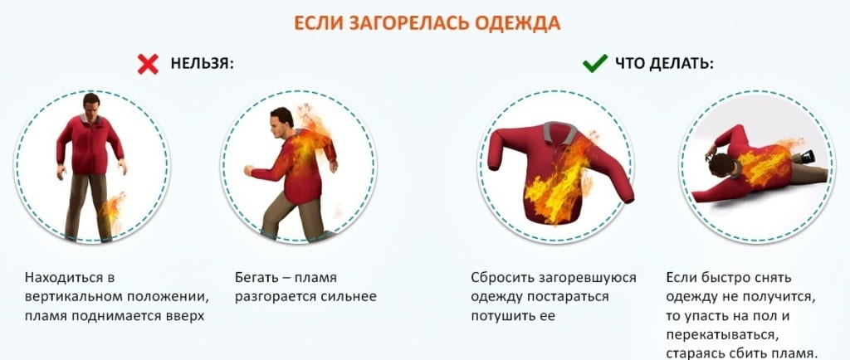

ОНДПР Курортного района УНДПР ГУ МЧС России по СПб
ВДПО в г.Зеленогорск
Территориальный отдел по Курортному району Управления Гражданской защиты ГУ МЧС России по СПб

